补充信息

未来气候情景下青藏高原风光发电潜力的时空演变与风险评估
邱梦雨¹，张德帅¹，杜建会^{1,2 *}

（1. 中山大学地理科学与规划学院，广东 广州 510000；
2. 广东省粤北岩溶区碳水耦合野外科学观测研究站，广东 广州 510275）

通讯作者：杜建会（dujianh@mail.sysu.edu.cn）

本文件包括：
补充文本
补充表格S1–S5
补充图片S1–S18
补充参考文献

1 补充文本

1.1 太阳能光伏发电潜力模型
参考前人研究^{[1,2]}，本文基于光伏发电物理原理及其关键环境控制因子，构建了光伏发电潜力估算模型，模型构建主要包含以下环节：
- 土地利用效率
光伏系统在平坦开阔区域部署时效率最优。基于MODIS MCD12Q1.061土地覆被数据^{[3]}（表S1），本研究将土地利用类型划分为七种，并为每类设定相应的土地利用效率。为匹配0.25°的目标空间分辨率，本研究对各网格单元内各类土地覆被的面积权重进行加权平均，计算得到各网格的平均土地利用效率。
- 气象要素时间尺度转换
NEX-GDDP-CMIP6数据集仅提供逐日尺度的气候要素^{[4]}。为满足逐小时光伏发电潜力模型对输入数据的要求，需将逐日短波辐射与气温降尺度至逐小时分辨率。本文采用Reicosky等评估优选的参数化模型^{[5]}，以午后14时为界，将一日划分为两个时段进行逐小时气温估算，逐小时气温TE_{t}为：
$TE_{t}=\left\{ \begin{aligned}T_{ave}−A⋅cos⁡[\frac{π(t−t_{rise})}{14−t_{rise}}],{ t}_{rise}≤t≤14 \\ T_{ave}+A⋅cos⁡[\frac{π(t^{'}+10)}{10+t_{rise}}], \text{其它}\end{aligned}\right.\begin{matrix} & \\ & \end{matrix}$（S1）
式中，TE_{t}为当前气温（℃）；$T_{ave}=\frac{T_{max}+T_{min}}{2}$，$A=\frac{T_{max}−T_{min}}{2}$；t_{rise}为当日日出时间；t为当前时间；当t < t_{rise}时, $t^{'}=t$，当t > 14时，$t^{'}=4$。
地表接收的短波辐射日内分布主要受太阳天顶角轨迹约束^{[6]}。参考Collares-Pereira与Rabl的方法^{[7]}，第t小时的地表短波辐射SSRD_{t}（kWh·m⁻²）为：
$SSRD_{t}=SSRD_{day}⋅\frac{π}{24}⋅(a+bcos⁡ω)⋅(\frac{cos⁡ω−cos⁡ω_{s}}{sin⁡ω_{s}−ω_{s}cos⁡ω_{s}})$ （S2）
$a=0.409+0.5016⋅sin⁡(ω_{s}−1.047)$ （S3）
$b=0.6609−0.4767⋅sin⁡(ω_{s}−1.047)$ （S4）
式中，SSRD_{day}为每日短波辐射总量（kWh·m⁻²）；$ω$为太阳时角；$ω_{s}$为日落时角；a和b为天文学系数。
- 光伏板截获的太阳辐射
光伏板实际截获的太阳辐射由直射辐射、散射辐射和反射辐射三部分构成。各分量的贡献均受太阳高度角和方位角影响，其中散射和反射分量还进一步受到天空漫射系数和地表反照率的调节^{[6]}。具体计算公式如下：
$ssrd_{panel}=ε_{direct}×ssrd_{direct}+ε_{diffuse}×ssrd_{diffuse}+ε_{reflect}×ssrd$ （S5）
$ε_{direct}=cosΣ+\frac{sinΣ}{tanβ}×cosφ$ （S6）
$ε_{diffuse}=\frac{1+cosΣ}{2}$ （S7）
$ε_{reflect}=\frac{1−cosΣ}{2}×ρ$ （S8）
$ssrd_{direct}=ssrd×\frac{sinβ}{sinβ+C}$ （S9）
$ssrd_{diffuse}=ssrd×\frac{C}{sinβ+C}$ （S10）
$C=0.095+0.04×sin(\frac{360}{365}×(N−100))$ （S11）
$sinβ=cosL×cosδ×cosH+sinL×sinδ$ （S12）
$sinϕ_{s}=\frac{cosδ×sinH}{cosβ}$ （S13）
$H=\frac{{15}^{°}}{hour}×(hours before solar noon)$ （S14）
$\left|ϕ_{s}\right|=\left\{\begin{aligned}≤90°, cosH≥\frac{tanδ}{tanL} \\ >90°, cosH<\frac{tanδ}{tanL}\end{aligned}\right.$ （S15）
其中，ssrd_{panel}为光伏板截获的太阳辐射（kWh·m⁻²）；ssrd为地表接收的太阳短波辐射（kWh·m⁻²）；ssrd_{direct}和ssrd_{diffuse}分别为太阳直射辐射和散射辐射分量（kWh·m⁻²）；ε_{direct}、ε_{diffuse}和ε_{reflect}分别为直射系数、散射系数和反射系数，取值范围均为0到1；β和φ分别表示太阳高度角和太阳方位角；ρ为地表反射率，依据前人研究假设为0.2 ^{[1]}；C为天空漫射系数，N为天数，H为时角。“hours before solar noon”表示当前时刻相对于太阳正午（solar noon，即地方真太阳时12:00）的时间差值，单位为小时。其取值规则为：太阳正午时刻取值为0；正午之前取负值，正午之后取正值。例如：上午11:00对应取值为-1，下午13:00对应取值为1。

4）光伏组件参数
本研究假设光伏系统采用固定倾角安装方式，各组件倾角保持不变。根据Masters的方法^{[6]}，北半球光伏组件倾角按下式计算：
$Σ_{North}=1.3793+θ×(1.2011+θ×(−0.014404+θ⋅0.000080509))$ （S16）
其中∑_{North}为北半球光伏组件倾角（°）；θ为纬度。光伏组件具体参数详见表S2。

5）叠放因子
为量化单位土地面积上有效光伏面板面积的比例，本文采用Chen等^{[1]}提出的叠放因子（PF，无量纲）对光伏发电潜力作进一步约束。PF计算公式为：
$D=L×cosΣ+L×\frac{sinΣ}{tanβ_{n}}×cosφ_{s}$ （S17）
$PF=\frac{L}{D}$ （S18）
其中L为光伏面板长度（m）；D为相邻面板间距（m）；β_{n}和φ_{s}分别为冬至日（12月21日）下午3点时的太阳高度角和方位角。

6）温度校正系数
温度是影响光伏发电效率的关键因素，温度每升高1℃，光伏输出功率约降低约0.4%~0.5%^{[8,9]}。根据Chen等^{[1]}的研究，温度效应对光伏发电潜力的影响通过以下公式量化：
$\begin{aligned} T_{cell}=T_{E}+\left(\frac{T_{norm}−20}{0.08}\right)×ssrd_{panel}\end{aligned}$ （S19）
$\begin{aligned}TCF=1+ε×\left(T_{cell}−25\right)\#\end{aligned}$ （S20）
其中，T_{cell}为光伏板温度（℃）；T_{E}为地表温度；T_{norm}为光伏板标准工作温度，设定为44℃（表S3）；TCF为温度校正系数；ε为温度功率衰减系数，取值为0.41%·℃⁻¹。

7）阴影校正系数
在太阳入射角较低时，相邻光伏组件之间将产生阴影遮挡，对发电效率影响显著。借鉴Qiu等^{[2]}的研究，本文引入阴影校正系数（SCF，无量纲）以量化组件间阴影对光伏发电效率的影响：
$β_{tmp}=atan⁡(\frac{tanβ}{cosφ_{s}})$ （S21）
$SCF=1−(sinΣ×cotβ×cosφ−\frac{sinΣ}{tanβ_{n}}×cosφ_{s})×\frac{sinβ_{tmp}}{sin(π−β_{tmp}−Σ)}$ （S22）
其中β_{tmp}为太阳高度角在平行于南北轴且垂直于地面的平面上的投影。

8）太阳能光伏发电潜力
基于NEX-GDDP-CMIP6数据集^{[4]}提供的温度和地表太阳辐射数据，结合上述各环节计算结果，可获取每个0.25°×0.25°栅格的逐小时光伏发电潜力（P_{solarPV}）。具体公式见数据和方法部分。

1.2 陆上风能发电潜力模型
本研究基于风力发电空气动力学原理，结合青藏高原高寒低压的环境特征，构建了考虑空气密度动态校正与风速概率积分的陆上风能发电潜力评估模型。模型构建主要包括以下环节：

1）轮毂高度处气象要素垂直外推
全球气候模式通常仅提供近地面（10 m高度）风速以及地表气温和气压。为获取风力发电机组轮毂高度（本研究设定为 Δh = 100 m）处的真实气象条件，需对风速、气温和气压分别进行垂直修正。风速随高度的变化采用幂律公式外推^{[10]}，风切变指数依据工程惯例取1/7 ^{[11]}；气温随高度的衰减按标准大气垂直递减率（0.0065 ℃·m⁻¹）计算；气压基于流体静力学压高公式推导 ^{[12]}。具体计算公式如下：
$V_{100}=V_{sfc}⋅{(\frac{100}{10})}^{\frac{1}{7}}$ （S23）
$T_{100}=T_{sfc}−0.0065⋅Δh$ （S24）
$P_{100}=P_{sfc}⋅exp⁡(\frac{−g⋅Δh}{R_{d}⋅T_{sfc}})$ （S25）
$ρ_{100}=\frac{P_{100}}{R_{d}⋅T_{100}}$ （S26）
其中，V_{sfc}和V₁₀₀分别为10 m高度和100 m轮毂高度处的风速（m·s⁻¹）；T_{sfc}和T₁₀₀分别为地表和轮毂高度处的气温（K）；P_{sfc}和P₁₀₀分别为10 m高度和100 m轮毂高度处的气压（Pa）；g为重力加速度（9.81 m·s⁻¹）；R_{d}为干空气气体常数（287.05 J·kg⁻¹·K⁻¹）；ρ₁₀₀为100 m高度处的实际空气密度（kg·m⁻³）^{[13]}。

2）空气密度等效动能修正
青藏高原平均海拔超过4500 m，空气稀薄，实际空气密度远低于平原地区。由于风流动能通量与空气密度呈正比^{[14,15]}，直接采用实测风速会严重高估发电潜力。为此，本研究依据IEC 61400-12国际标准中的动能等效原理^{[14]}，将轮毂高度处的实际风速折算至标准海平面空气密度（ρ₀ = 1.225 kg·m⁻³）条件下的等效风速V_{100c} ^{[10]}：
$V_{100c}=V_{100}⋅{(\frac{ρ_{100}}{ρ_{0}})}^{\frac{1}{3}}$ （S27）
为避免气候模式在微弱风速区产生无效计算，当等效风速低于0.01 m·s⁻¹时，将其动能忽略不计，记为0。

3）逐日内单台风机期望输出功率比
自然条件下日际风速波动通常服从威布尔分布。本研究假定其简化为形状参数k = 2的瑞利分布，依据逐日风速反推当日风速概率密度函数f(v)的尺度参数c ^{[16,17]}：
$c=\frac{V_{100c}}{\frac{\sqrt{π}}{2}}=\frac{2V_{100c}}{\sqrt{π}}$ （S28）
$f(v)=(\frac{2v}{c^{2}})⋅exp⁡(−\frac{v^{2}}{c^{2}})$ （S29）
本研究选取高原风电场首选的商用机型GE 2.5-103（额定装机功率P₀ = 2500 kW）作为基准机型，建立其连续分段运行功率函数P_{curve} (v) ^{[18]}：
$P_{curve}\left(v\right)=\left\{\begin{aligned}0, v<3.0 or v>25.0 \\ f_{interp}\left(v\right), 3.0≤v<12.5 \\ P_{0}, 12.5≤v≤25.0\end{aligned}\right.\begin{matrix} & \\ & \\ & \\ & \end{matrix}$ （S30）
其中，3.0 m·s⁻¹ 为切入风速，12.5 m·s⁻¹为额定满载风速，25 m·s⁻¹为保护切出停机风速；在3.0~12.5 m·s⁻¹的非线性上升区间内，输出功率由机型出厂实测功率曲线经数值线性插值f_{interp} (v)动态映射获取。
单台风机在日均风速波动下的期望输出功率，由风机分段功率曲线与当日等效风速的概率密度函数在0~25 m·s⁻¹范围内经步长0.1 m·s⁻¹的定积分求得，进而得到该网格当日的陆上风电容量系数（CF_{onshore}，无量纲）^{[10,15]}：
${CF}_{onshore}=\frac{1}{P_{0}}\int_{0}^{25}{ }P_{curve}(v)⋅f(v)dv$ （S31）

4）空间约束与单位面积发电潜力
在大规模风电场阵列部署中，上风向机组的尾流效应对下风向机组产生严重影响^{[19]}。为表征这一损耗，本研究设定单台风机的扰动边界为 (8D)²，其中叶轮直径D为103 m，即单位面积土地分摊的有效装机容量P_{actual_capacity} = $\frac{P_{0}}{(8D)^{2}}$（约3.68 MW·km⁻²）^{[20]}，该值处于Enevoldsen和Jacobson基于全球实测风电场数据得出的陆上实际装机密度区间（2.0~4.0 M W·km⁻²）之内^{[21]}。综合考虑大尺度空间模拟中机组运维及管线损耗的宏观参数化需求^{[22]}，本研究设定风电能量转换效率U_{TI} = 0.95 ^{[23]}，风机阵列效率因子A_{RR} = 0.90 ^{[23]}，最终将单机期望电量转换为单位面积土地上的逐日风能发电潜力P_{wind}（单位：kWh·m⁻²），详见数据与方法部分（公式1）。

1.3 风险区划分标准
1）指标体系构建
本研究借鉴多能源系统不确定性与气候风险评估的理论框架^{[24]}，综合选取六个关键指标，均以相对变化百分比（RC）表示，计算公式为：
$RC=\frac{X_{future}−X_{history}}{X_{history}}×100\%$ （公式4）
（1）发电潜力的年际相对变化（%），即未来时期多年均值相对于历史时期的变化幅度。评估时取绝对值，因为无论大幅下降还是大幅上升，均意味着与当前规划预期的巨大偏差，表征气候变暖对风光资源长期平均供给能力的影响。
（2）年内波动性（CV）的相对变化（%），取原值。正值表示出力波动加剧、风险增加，负值表示波动减弱、风险降低，表征发电出力在季节尺度上的稳定性变化。
（3）极端低发电潜力日频率的相对变化（%），取原值。正值表示极端短缺事件增多、供应中断风险增加，负值表示减少、风险降低，表征日尺度极端短缺事件的发生风险。
（4）极端高发电潜力日频率的相对变化（%），取原值。正值表示极端盈余事件增多、弃电风险及系统调节压力增大，负值表示减少、风险降低，表征日尺度极端过剩事件的发生风险。
（5）急升事件频率的相对变化（%），取原值。正值表示发电功率向上突变加剧、对电网瞬时消纳能力的要求提高，负值表示减弱，表征日际尺度的向上突变风险。
（6）骤降事件频率的相对变化（%），取原值。正值表示发电功率向下突变加剧、需要快速补位的能力提高，负值表示减弱，表征日际尺度的向下突变风险。
2）阈值设定方法
本研究各指标的高风险阈值基于多情景模拟结果的整体统计分布特征统一确定，通过构建跨情景混合样本实现阈值的统一标准，避免分情景独立阈值带来的结果同质化问题，具体步骤如下：
第一步：以研究区内所有有效像元为基础单元，分别在SSP1-2.6、SSP2-4.5、SSP5-8.5三种排放情景下，逐一计算每个像元的六项RC值。假设有效像元总数为N，则单一指标可得到3N个数值，将所有数值混合并升序排序，构成该指标的全局混合样本。
第二步：确定各指标高风险阈值。由于六项指标均统一为数值越大、风险越高的方向，因此均取混合样本的第75百分位数作为高风险阈值。该分位数对应全域所有情景中该指标风险最高的25%像元，能够客观反映极端高风险区的空间分布特征。通过该分位数划分方式，可实现全域全情景样本的均衡分级，超出对应阈值的像元分别对应全域所有情景中供给退化最显著、波动风险最高、极端事件风险最高的25%区域。
第三步：统一阈值适用范围。采用混合样本统一阈值的优势在于：低排放情景下，超过阈值的像元比例较低；高排放情景下，超过阈值的像元比例较高。这种设计能够直观呈现排放强度与气候风险之间的剂量-响应关系。若各情景单独设定阈值，则每个情景固定有25%的像元被划为高风险，无法体现排放加剧导致风险升级的核心规律。
3）风险等级划分
在评估模型中，将每个像元的六个指标值分别与对应的高风险阈值比较：
0个指标超过阈值：低风险区
1个指标超过阈值：中风险区
2个指标超过阈值：高风险区
3个及以上指标均超过阈值：极高风险区
4）风光耦合发电的阈值确定
对于风光耦合发电，本研究先假定某一像元一半布设风电，一半布设光电，因此该像元风光耦合发电潜力P_{combined} (t) = 1/2 × P_{wind}(t) + 1/2 × P_{solar}(t)。然后基于该合成序列重新计算六个指标的RC值，同样按上述混合样本第75百分位数法独立确定阈值。
风光耦合阈值独立计算的逻辑在于：耦合后的合成出力在均值、波动性和极值上均不同于单一能源，其统计分布特征已发生根本改变，不能直接套用风电或光电的阈值。此外，虽然每种能源类型内部仍有约25%的像元在各指标上被划为高风险，但风光耦合的核心效果在于降低多个指标同时超标的像元比例。由于风电和光电的气候敏感区在空间上存在错位，某一指标的高风险区在耦合后往往被另一能源的相对稳定性所弥补，从而使极高风险区的面积大幅收缩。
基于上述方法，各能源类型的具体阈值见补充材料表S4。

2 补充表格

表 S1 本研究采用的气候驱动数据地球系统模型及其空间分辨率和时间覆盖范围
Tab. S1 Earth system models for climate driving data in this study, along with their spatial resolution and temporal coverage.
地球系统模型 | 机构 | 空间分辨率 | 时间覆盖范围
BCC-CSM2-MR | BCC | 0.25° | 2015—2100
CESM2 | NCAR | 0.25° | 2015—2100
CanESM5 | CCCma | 0.25° | 2015—2100
EC-Earth3 | EC-Earth-Consortium | 0.25° | 2015—2100
GFDL-ESM4 | NOAA-GFDL | 0.25° | 2015—2100
IPSL-CM6A-LR | IPSL | 0.25° | 2015—2100
MIROC-ES2L | MIROC | 0.25° | 2015—2100
MPI-ESM1-2-LR | MPI-M | 0.25° | 2015—2100
NorESM2-LM | NCC | 0.25° | 2015—2100
UKESM1-0-LL | NOHC | 0.25° | 2015—2100

表 S2太阳能光伏发电土地利用效率^{[1]}
Tab. S2 Land use efficiency of solar PV power generation
土地利用类型 | 土地利用效率  （%）
森林 | 0
灌木 | 5
草地 | 20
荒地 | 20
农田 | 2
不透水面 | 5
水体和冰川 | 0

表 S3 光伏组件参数^{[1]}
Tab. S3 Parameter data of PV modules
光伏板尺寸  （m×m） | 正常工作温度  （℃） | 温度系数  （%·°C⁻¹） | 标准状态峰值功率  （kW） | 系统效率  （%）
1×1 | 44 | -0.41 | 0.1619 | 81.7

表 S4 风险区划阈值设定
Tab. S4 Threshold Setting for Risk Zoning
发电潜力类型 | 发电潜力的年际相对变化（%） | 年内波动性（CV）的相对变化（%） | 极端低发电潜力日频率的相对变化（%） | 极端高发电潜力日频率的相对变化（%） | 急升事件频率相对变化（%） | 骤降事件频率相对变化（%）
风电 | 8.5 | 6.5 | 46.2 | -10.1 | 6.6 | 6.8
光电 | 2.3 | 0.4 | 10.3 | -0.3 | 5.7 | 4.8
风光耦合 | 1.1 | 2.9 | 31.9 | -4.6 | 6.1 | 5.4

表 S5 变量符号说明
Tab. S5 Nomenclature and Description of Variable Symbols
符号 | 物理含义 | 单位
TEt​ | 第t小时的地表气温 | ℃
Tave​ | 日平均气温 | ℃
Tmax​ | 日最高气温 | ℃
Tmin​ | 日最低气温 | ℃
trise​ | 日出时刻 | h
t | 当前时刻 | h
SSRDt​ | 逐小时地表太阳短波辐射量 | kWh·m⁻²
SSRDday​ | 日总太阳短波辐射量 | kWh·m⁻²
ω | 太阳时角 | °
ωs​ | 日落时角 | °
ssrdpanel​ | 光伏板实际接收的太阳辐射量 | kWh·m⁻²
ε_{direct}​ | 直射辐射接收系数 | 无量纲
ε_{diffuse}​ | 散射辐射接收系数 | 无量纲
ε_{reflect}​ | 地面反射辐射接收系数 | 无量纲
ssrddirect​ | 地表直射辐射分量 | kWh·m⁻²
ssrddiffuse​ | 地表散射辐射分量 | kWh·m⁻²
β | 太阳高度角 | °
φ​ | 太阳方位角 | °
Σ_{North} | 北半球光伏组件安装倾角 | °
D​ | 相邻光伏面板间距 | m
βn​ | 冬至日下午3点时的太阳高度角 | °
φs | 冬至日下午3点时的太阳方位角
T_{cell}​ | 光伏电池工作温度 | ℃
T_{norm}​ | 光伏组件正常工作温度 | ℃
TCF | 温度校正系数 | 无量纲
ε​ | 温度功率衰减系数 | %·℃⁻¹
SCF | 阴影校正系数 | 无量纲
βtmp​ | 太阳高度角在平行于南北轴且垂直于地面的平面上的投影 | °
LUE | 土地利用效率 | %
Psolar​ | 日单位面积光能发电潜力 | kWh·m⁻²
Vsfc​ | 10m高度近地面风速 | m·s⁻¹
V100​ | 100m轮毂高度处实际风速 | m·s⁻¹
V100c​ | 标准空气密度下的等效风速 | m·s⁻¹
α | 风切变指数 | 无量纲
Tsfc​ | 地表气温 | K
T100​ | 100m轮毂高度处气温 | K
Psfc​ | 地表气压 | Pa
P100​ | 100m轮毂高度处气压 | Pa
ρ0​ | 标准海平面空气密度 | kg·m⁻³
ρ100​ | 100m高度处实际空气密度 | kg·m⁻³
c | 瑞利分布尺度参数 | m·s⁻¹
CFonshore​ | 陆上风电期望容量系数 | 无量纲
Pactual_capacity​ | 单位面积有效装机容量上限 | kW·m⁻²
Drotor​ | 风机叶轮直径 | m
ARR​ | 阵列效率因子 | 无量纲
UTI​ | 能量转换效率 | 无量纲
Pwind​ | 日单位面积风能发电潜力 | kWh·m⁻²

3 补充图片
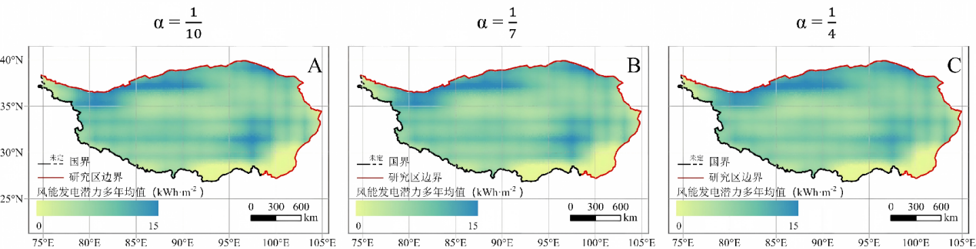
注：基于自然资源部标准地图服务网站审图号GS(2023)2767号标准地图制作，底图无修改
图 S1 不同风切变系数下2015—2024年风能发电潜力多年平均的空间分布（A：α = $\frac{1}{10}$；B：α = $\frac{1}{7}$ ；C：α = $\frac{1}{4}$）
Fig. S1 Spatial distribution of multi-year average wind power generation potential from 2015 to 2024 under different wind shear coefficients （A：α = $\frac{1}{10}$；B：α = $\frac{1}{7}$ ；C：α = $\frac{1}{4}$）

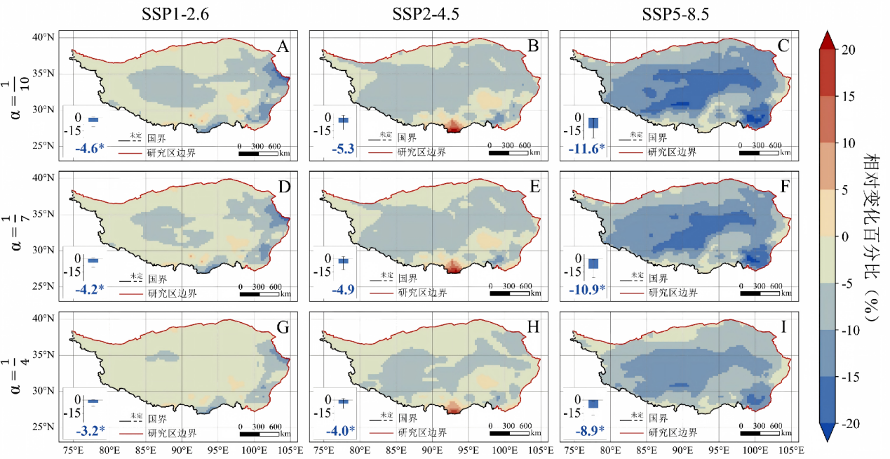
注：基于自然资源部标准地图服务网站审图号GS(2023)2767号标准地图制作，底图无修改
图 S2 不同风切变系数与未来不同排放情景下青藏高原风能发电潜力的相对变化（A–C：α = $\frac{1}{10}$ ；D–F：α = $\frac{1}{7}$ ；G–I：α = $\frac{1}{4}$）。
Fig. S2 Relative changes in wind power generation potential over the Qinghai-Tibet Plateau under different future emission scenarios with various wind shear coefficients. （A–C：α = $\frac{1}{10}$ ；D–F：α = $\frac{1}{7}$ ；G–I：α = $\frac{1}{4}$）。

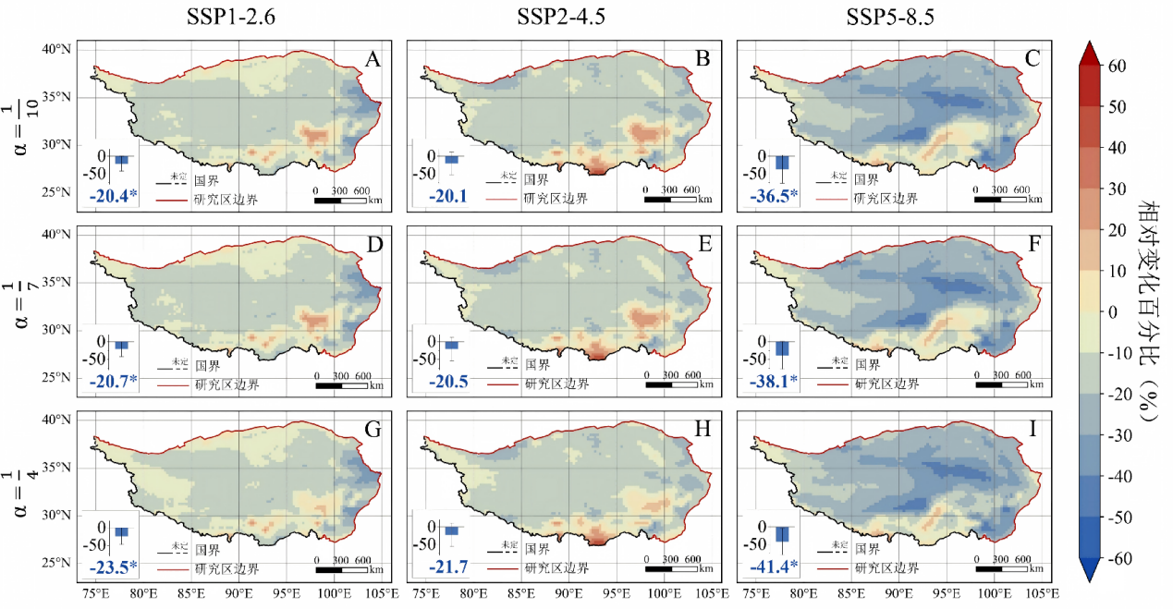
注：基于自然资源部标准地图服务网站审图号GS(2023)2767号标准地图制作，底图无修改
图 S3 不同风切变系数与未来不同排放情景下青藏高原风能极端高发电事件的相对变化（A–C：α = $\frac{1}{10}$ ；D–F：α = $\frac{1}{7}$ ；G–I：α = $\frac{1}{4}$。）
Fig. S3 Relative changes in extremely high power generation events of wind energy over the Qinghai-Tibet Plateau under different future emission scenarios with various wind shear coefficients (A–C：α = $\frac{1}{10}$ ；D–F：α = $\frac{1}{7}$ ；G–I：α = $\frac{1}{4}$).

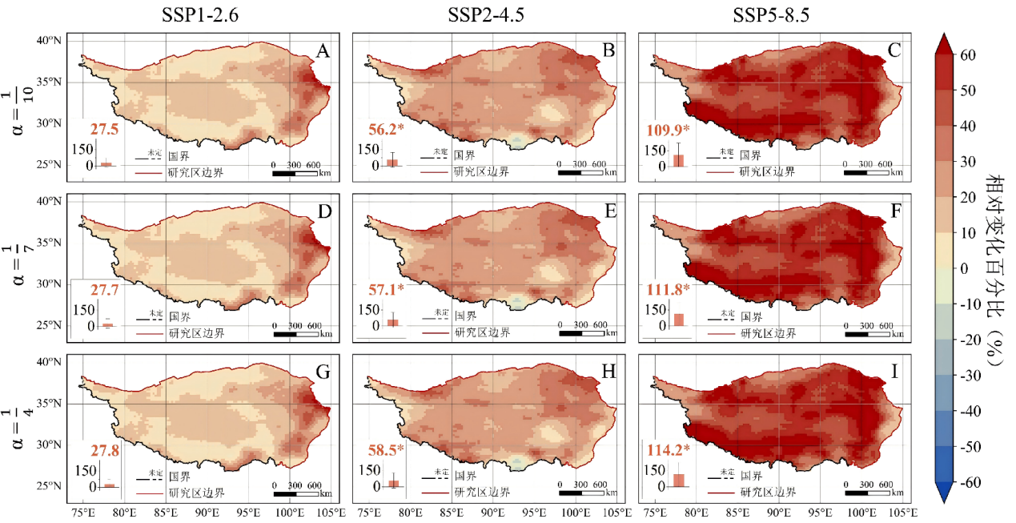注：基于自然资源部标准地图服务网站审图号GS(2023)2767号标准地图制作，底图无修改
图 S4 不同风切变系数与未来不同排放情景下青藏高原风能极端低发电事件的相对变化（A–C：α = $\frac{1}{10}$ ；D–F：α = $\frac{1}{7}$ ； G–I：α = $\frac{1}{4}$。）
Fig. S4 Relative changes in extremely low power generation events of wind energy over the Qinghai-Tibet Plateau under different future emission scenarios with various wind shear coefficients (A–C：α = $\frac{1}{10}$ ；D–F：α = $\frac{1}{7}$ ； G–I：α = $\frac{1}{4}$).

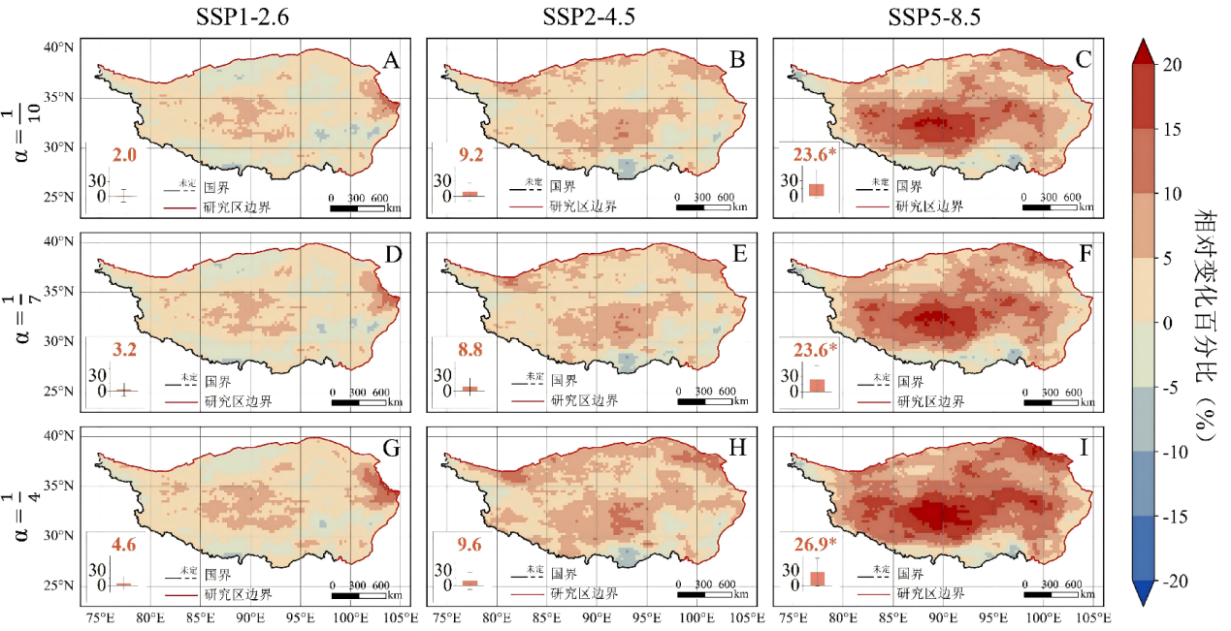
注：基于自然资源部标准地图服务网站审图号GS(2023)2767号标准地图制作，底图无修改
图 S5 不同风切变系数与未来不同排放情景下青藏高原风能发电潜力急升事件的相对变化（A–C：α = $\frac{1}{10}$ ；D–F：α = $\frac{1}{7}$ ； G–I：α = $\frac{1}{4}$。）
Fig. S5 Relative changes in sharp-rise events of wind power generation potential over the Qinghai-Tibet Plateau under different future emission scenarios with various wind shear coefficients (A–C：α = $\frac{1}{10}$ ；D–F：α = $\frac{1}{7}$ ； G–I：α = $\frac{1}{4}$).

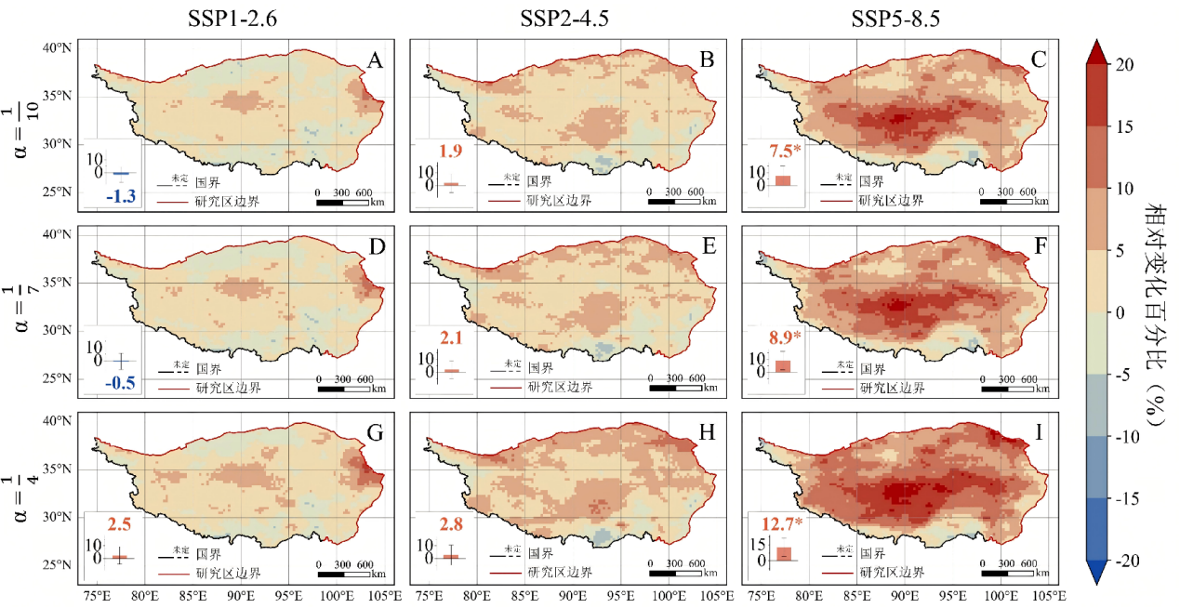
注：基于自然资源部标准地图服务网站审图号GS(2023)2767号标准地图制作，底图无修改
图 S6 不同风切变系数与未来不同排放情景下青藏高原风能发电潜力骤降事件的相对变化（A–C：α = $\frac{1}{10}$ ；D–F：α = $\frac{1}{7}$ ； G–I：α = $\frac{1}{4}$。）
Fig. S6 Relative changes in sharp-drop events of wind power generation potential across the Qinghai-Tibet Plateau under different future emission scenarios for various wind shear coefficients (A–C：α = $\frac{1}{10}$ ；D–F：α = $\frac{1}{7}$ ； G–I：α = $\frac{1}{4}$).

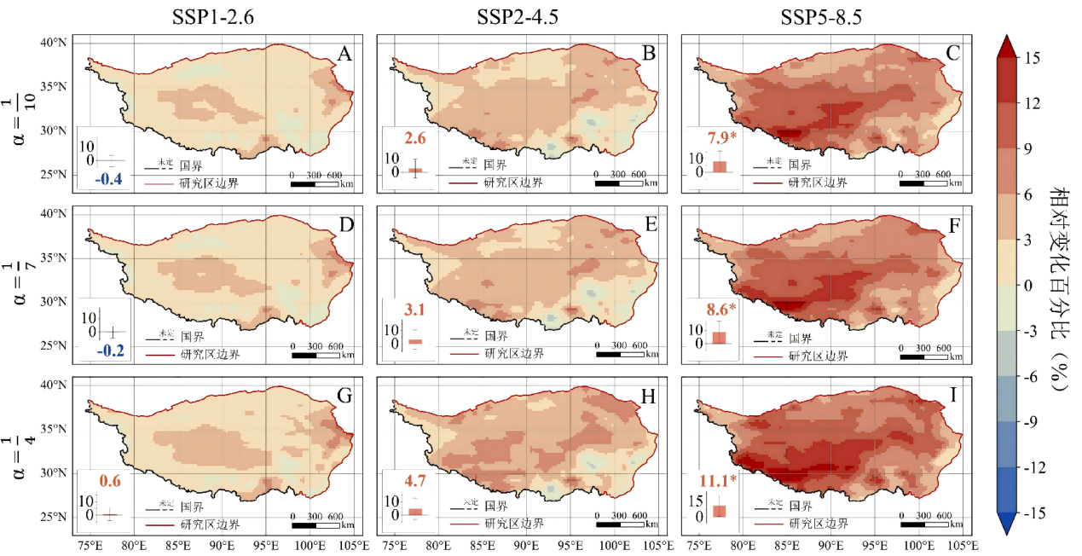
注：基于自然资源部标准地图服务网站审图号GS(2023)2767号标准地图制作，底图无修改
图 S7 不同风切变系数与未来不同排放情景下青藏高原风能发电潜力年内波动性的相对变化（A–C：α = $\frac{1}{10}$ ；D–F：α = $\frac{1}{7}$ ； G–I：α = $\frac{1}{4}$。）
Fig. S7 Relative changes in intra-annual fluctuation bias of wind power generation potential over the Qinghai-Tibet Plateau under different future emission scenarios with various wind shear coefficients (A–C：α = $\frac{1}{10}$ ；D–F：α = $\frac{1}{7}$ ； G–I：α = $\frac{1}{4}$).
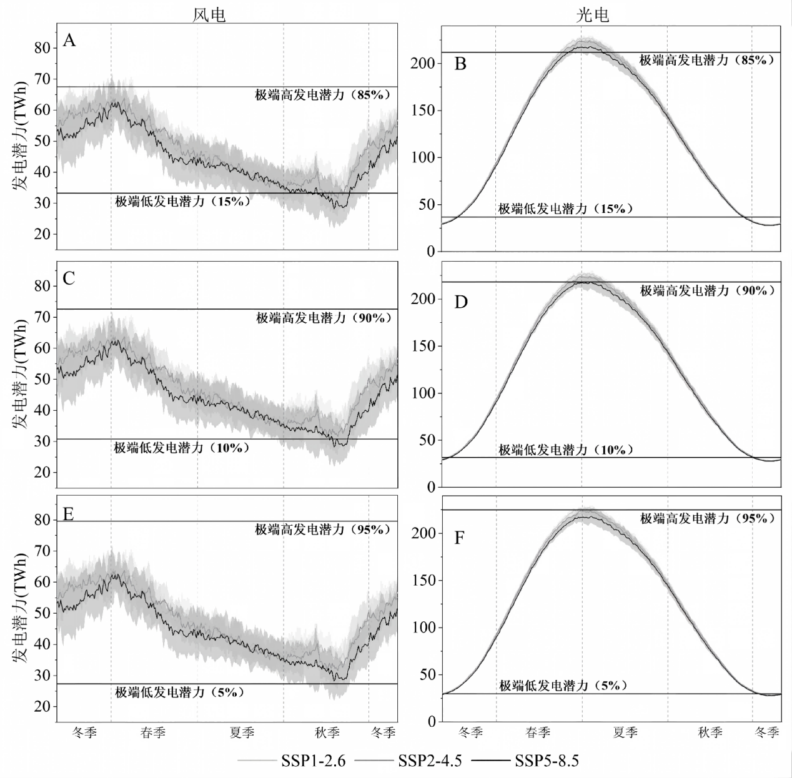
图 S8 不同阈值（10th/90th、5th/95th以及15th/85th）与未来不同排放情景下青藏高原太阳能和风能年内极端发电事件的演变趋势。实线表示多模型集合（NEX-GDDP-CMIP6）估计值的均值，阴影区域表示多模型集合估计值的标准差。
Fig. S8 Intra-annual evolution trends of extreme solar and wind power generation events over the Qinghai-Tibet Plateau under different future emission scenarios with varying thresholds (10th/90th, 5th/95th and 15th/85th). Solid lines represent the mean values of estimates from the multi-model ensemble NEX-GDDP-CMIP6, and shaded areas denote the standard deviation of multi-model ensemble estimates.

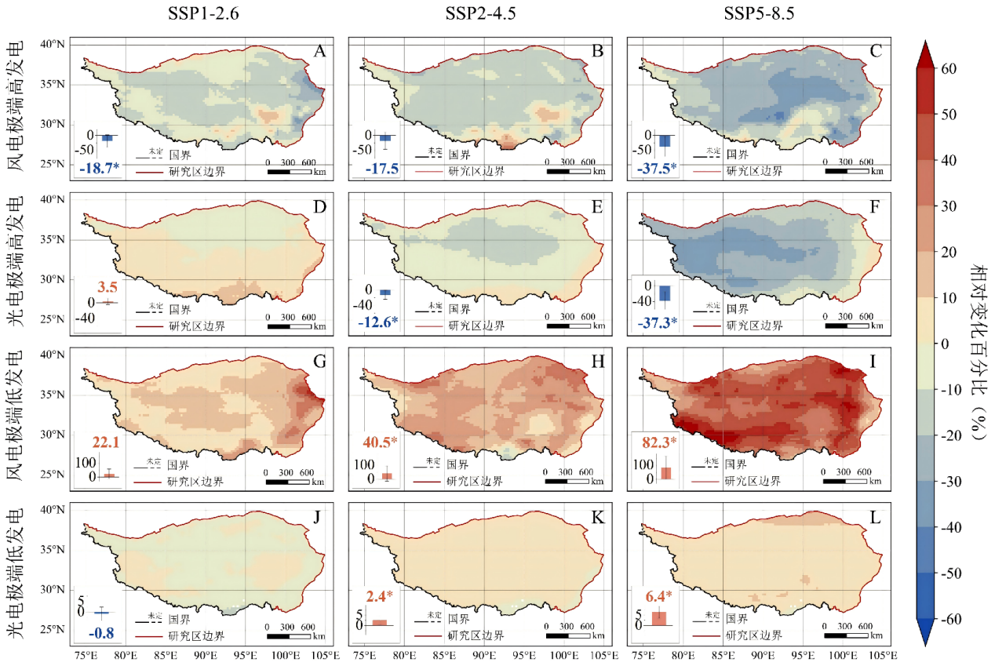
注：基于自然资源部标准地图服务网站审图号GS(2023)2767号标准地图制作，底图无修改
图 S9 阈值15th/85th时未来不同排放情景下青藏高原极端发电事件的相对变化（A–C：P_{wind}高发电潜力日频率；D–F：P_{solar}高发电潜力日频率；G–I：P_{wind}低发电潜力日频率；J–L：P_{solar}低发电潜力日频率）。
Fig. S9 Relative changes in extreme power generation events over the Qinghai-Tibet Plateau under different future emission scenarios at the threshold of 15th/85th. (A–C: frequency of days with extremely high P_{wind}; D–F: frequency of days with extremely high P_{solar}; G–I: frequency of days with extremely low P_{wind}; J–L: frequency of days with extremely low P_{solar})

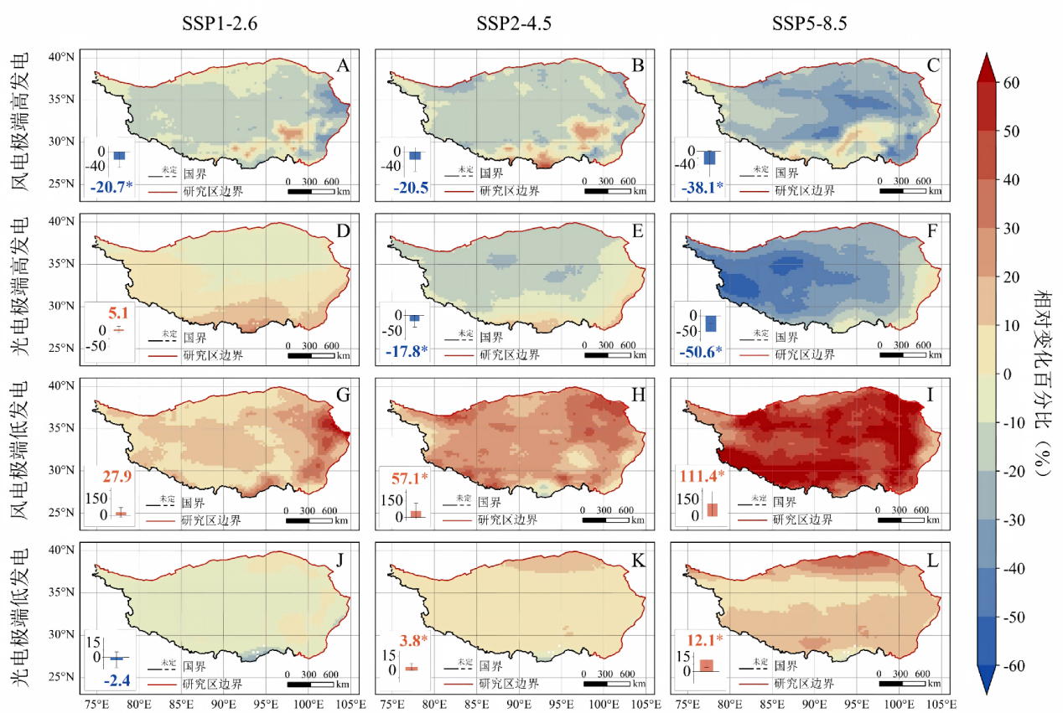
注：基于自然资源部标准地图服务网站审图号GS(2023)2767号标准地图制作，底图无修改
图 S10 阈值10th/90th时未来不同排放情景下青藏高原极端发电事件的相对变化（A–C：P_{wind}高发电潜力日频率；D–F：P_{solar}高发电潜力日频率；G–I：P_{wind}低发电潜力日频率；J–L：P_{solar}低发电潜力日频率）。
Fig. S10 Relative changes in extreme power generation events over the Qinghai-Tibet Plateau under different future emission scenarios at the threshold of 10th/90th. (A–C: frequency of days with extremely high P_{wind}; D–F: frequency of days with extremely high P_{solar}; G–I: frequency of days with extremely low P_{wind}; J–L: frequency of days with extremely low P_{solar})

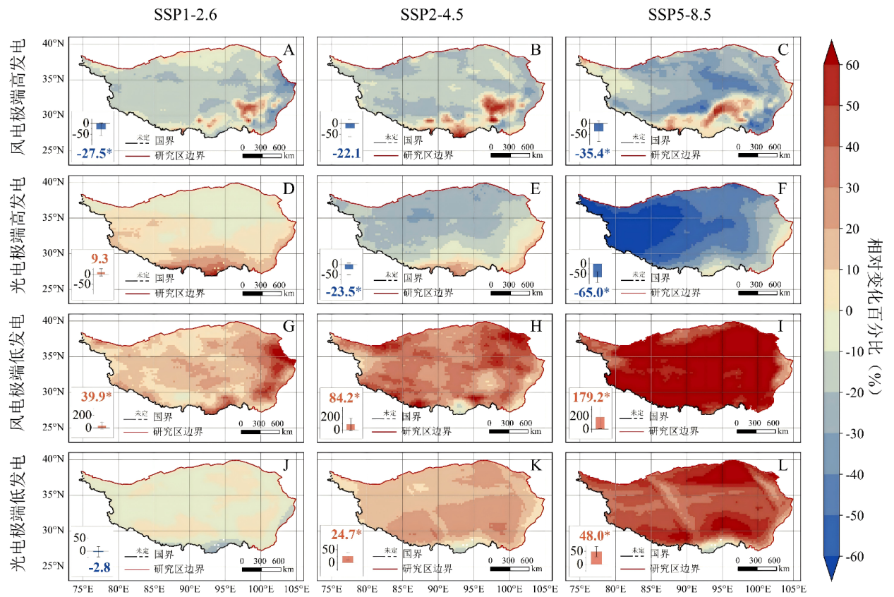
注：基于自然资源部标准地图服务网站审图号GS(2023)2767号标准地图制作，底图无修改
图 S11 阈值5th/95th时未来不同排放情景下青藏高原极端发电事件的相对变化（A–C：P_{wind}高发电潜力日频率；D–F：P_{solar}高发电潜力日频率；G–I：P_{wind}低发电潜力日频率；J–L：P_{solar}低发电潜力日频率）。
Fig. S11 Relative changes in extreme power generation events over the Qinghai-Tibet Plateau under different future emission scenarios at the threshold of 5th/95th. (A–C: frequency of days with extremely high P_{wind}; D–F: frequency of days with extremely high P_{solar}; G–I: frequency of days with extremely low P_{wind}; J–L: frequency of days with extremely low P_{solar})

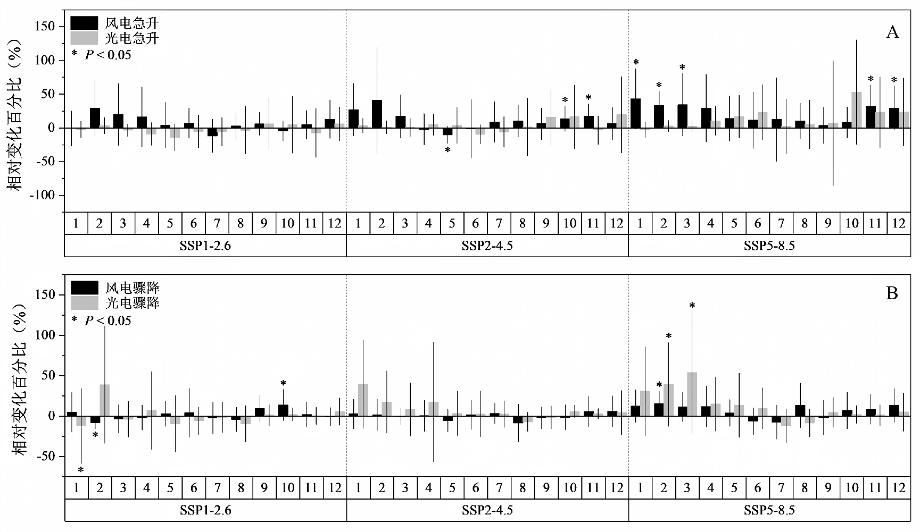
图 S12 阈值15th/85th时未来不同排放情景下青藏高原风能与太阳能发电潜力日际急升与骤降事件频率的相对变化。误差棒表示基于多气候模式（NEX-GDDP-CMIP6）集合模拟结果的标准差，星号（*）表示与历史时期相比每个变量相对变化的统计显著性（P < 0.05）。
Fig. S12 Relative changes in the day-to-day fluctuations of wind and solar power generation potential over the Qinghai-Tibet Plateau under different emission scenarios at the threshold of 15th/85th. Errorbars represent the standard error in ensemble estimates based on climate forcings from different NEX-GDDP-CMIP6 models. Asterisks (*) indicate statistical significance of changes in each variable (P < 0.05).

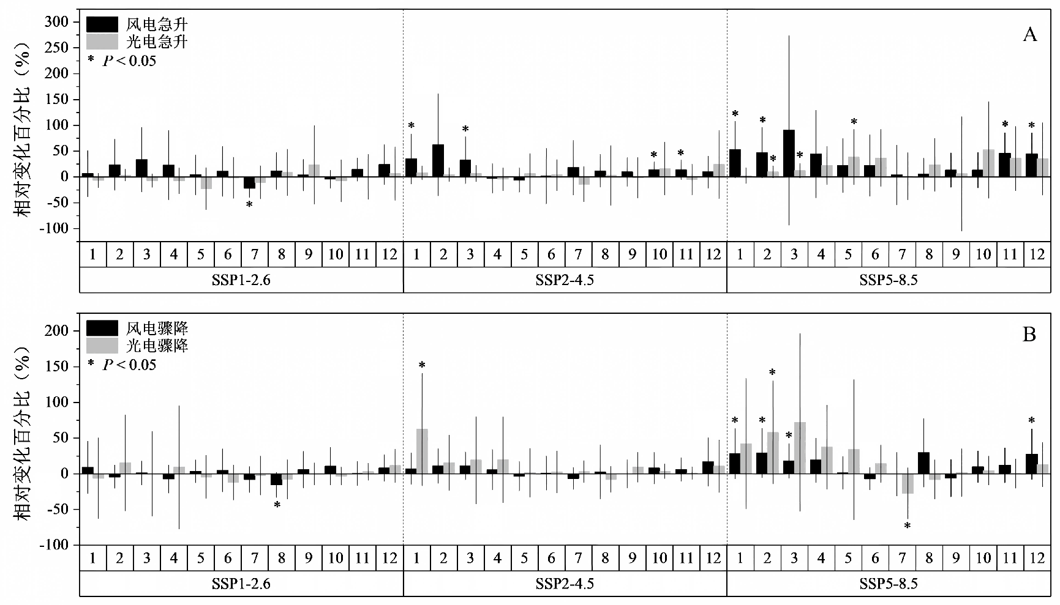
图 S13 阈值10th/90th时未来不同排放情景下青藏高原风能与太阳能发电潜力日际急升与骤降事件频率的相对变化。误差棒表示基于多气候模式（NEX-GDDP-CMIP6）集合模拟结果的标准差，星号（*）表示与历史时期相比每个变量相对变化的统计显著性（P < 0.05）。
Fig. S13 Relative changes in the day-to-day fluctuations of wind and solar power generation potential over the Qinghai-Tibet Plateau under different emission scenarios at the threshold of 10th/90th. Errorbars represent the standard error in ensemble estimates based on climate forcings from different NEX-GDDP-CMIP6 models. Asterisks (*) indicate statistical significance of changes in each variable (P < 0.05).

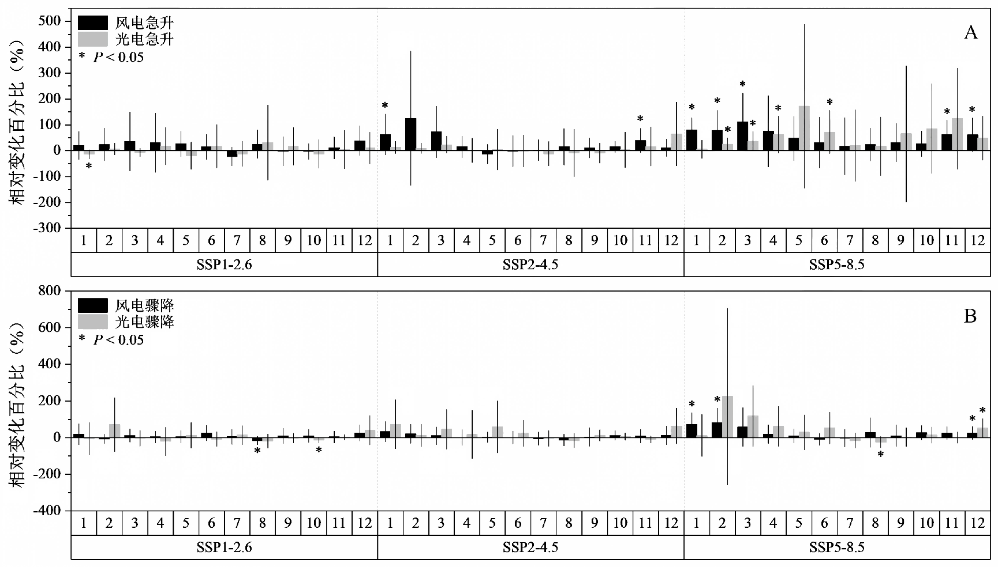
图 S14 阈值5th/95th时未来不同排放情景下青藏高原风能与太阳能发电潜力日际急升与骤降事件频率的相对变化。误差棒表示基于多气候模式（NEX-GDDP-CMIP6）集合模拟结果的标准差，星号（*）表示与历史时期相比每个变量相对变化的统计显著性（P < 0.05）。
Fig. S14 Relative changes in the day-to-day fluctuations of wind and solar power generation potential over the Qinghai-Tibet Plateau under different emission scenarios at the threshold of 5th/95th. Errorbars represent the standard error in ensemble estimates based on climate forcings from different NEX-GDDP-CMIP6 models. Asterisks (*) indicate statistical significance of changes in each variable (P < 0.05).

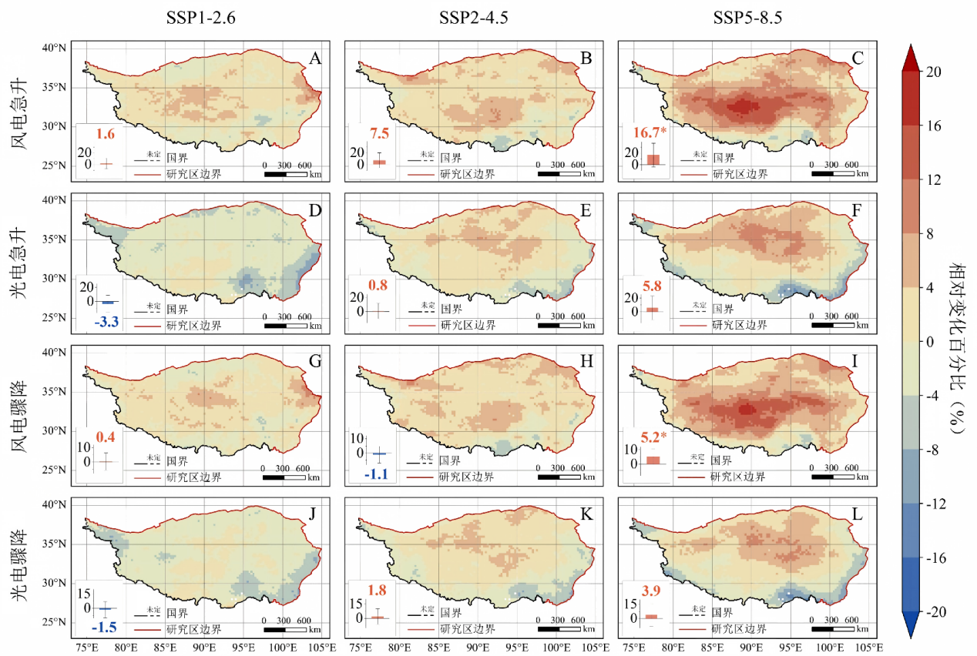
注：基于自然资源部标准地图服务网站审图号GS(2023)2767号标准地图制作，底图无修改
图 S15 阈值15th/85th时未来不同排放情景下青藏高原风能与太阳能发电潜力日际急升和骤降事件的相对变化。（A–C：P_{wind}急升事件频率；D–F：P_{solar}急升事件频率；G–I：P_{wind}骤降事件频率；J–L：P_{solar}骤降事件频率）。
Fig. S15 Relative changes in sharp rise and sharp drop events of wind and solar photovoltaic power generation potential over the Qinghai–Tibet Plateau under different emission scenarios at the threshold of 15th/85th. (A–C: frequency of sharp rise events for P_{wind}; D–F: frequency of sharp rise events for P_{solar}; G–I: frequency of sharp drop events for P_{wind}; J–L: frequency of sharp drop events for P_{solar})

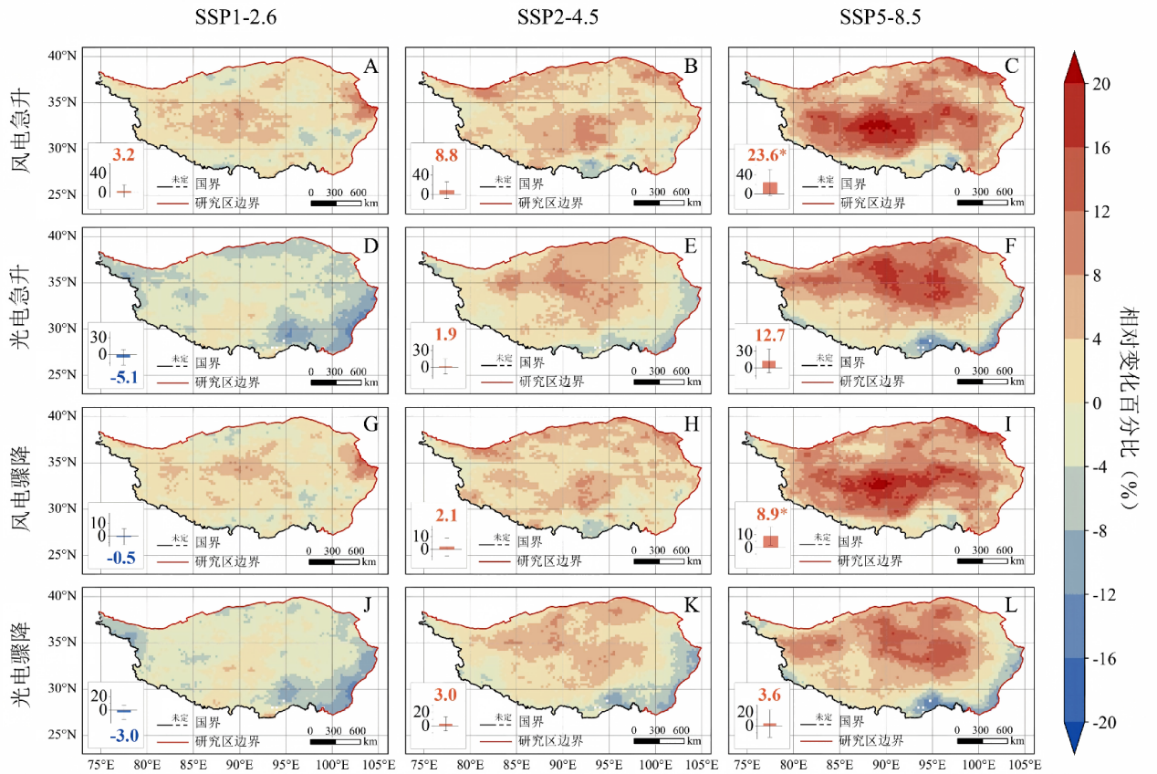
注：基于自然资源部标准地图服务网站审图号GS(2023)2767号标准地图制作，底图无修改
图 S16 阈值10th/90th时未来不同排放情景下青藏高原风能与太阳能发电潜力急升和骤降事件的相对变化。（A–C：P_{wind}急升事件频率；D–F：P_{solar}急升事件频率；G–I：P_{wind}骤降事件频率；J–L：P_{solar}骤降事件频率）
Fig. S16 Relative changes in sharp rise and sharp drop events of wind and solar photovoltaic power generation potential over the Qinghai–Tibet Plateau under different emission scenarios at the threshold of 10th/90th. (A–C: frequency of sharp rise events for P_{wind}; D–F: frequency of sharp rise events for P_{solar}; G–I: frequency of sharp drop events for P_{wind}; J–L: frequency of sharp drop events for P_{solar})

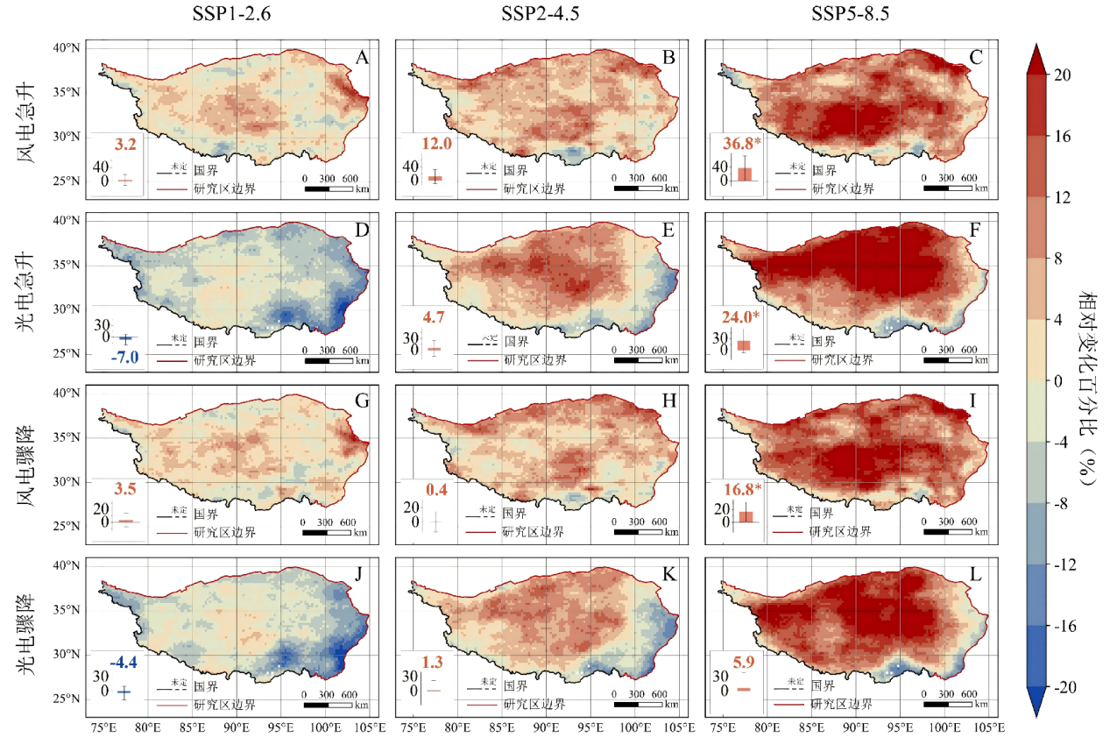
注：基于自然资源部标准地图服务网站审图号GS(2023)2767号标准地图制作，底图无修改
图 S17 阈值5th/95th时未来不同排放情景下青藏高原风能与太阳能发电潜力急升和骤降事件的相对变化。（A–C：P_{wind}急升事件频率；D–F：P_{solar}急升事件频率；G–I：P_{wind}骤降事件频率；J–L：P_{solar}骤降事件频率）
Fig. S17 Relative changes in sharp rise and sharp drop events of wind and solar photovoltaic power generation potential over the Qinghai–Tibet Plateau under different emission scenarios at the threshold of 5th/95th. (A–C: frequency of sharp rise events for Pwind; D–F: frequency of sharp rise events for Psolar; G–I: frequency of sharp drop events for Pwind; J–L: frequency of sharp drop events for Psolar)

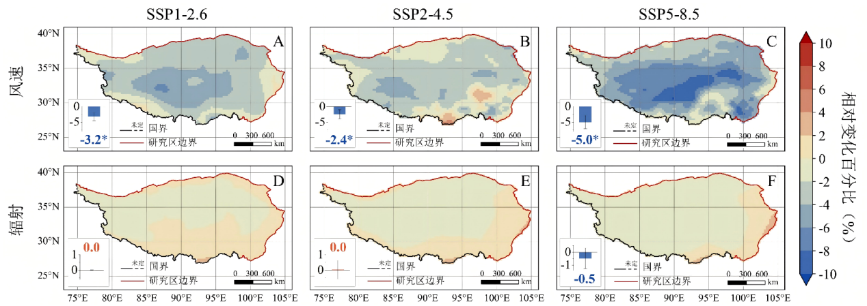注：基于自然资源部标准地图服务网站审图号GS(2023)2767号标准地图制作，底图无修改
图 S18 未来不同排放情景下青藏高原风速与辐射的相对变化。（A–C：风速相对变化；D–F：辐射相对变化）
Fig. S18 Relative changes in wind speed and radiation over the Qinghai-Tibet Plateau under different future emission scenarios. (A–C: relative changes in wind speed; D–F: relative changes in radiation)

补充参考文献：
[1] Chen S, Lu X, Miao Y, et al. The potential of photovoltaics to power the belt and road initiative[J]. Joule, 2019, 3(8): 1895-1912.
[2] Qiu T, Wang L, Lu Y, et al. Potential assessment of photovoltaic power generation in China[J]. Renewable and Sustainable Energy Reviews, 2022, 154: 111900.
[3] Friedl M, Damien S M. MODIS/Terra+Aqua Land Cover Type Yearly L3 Global 500m SIN Grid V061.[DS/OL]. NASA Land Processes Distributed Active Archive Center, 2022. https://www.earthdata.nasa.gov/data/catalog/lpcloud-mod17a2hgf-061.
[4] Thrasher B, Maurer E P, McKellar C, 等. Technical Note: Bias correcting climate model simulated daily temperature extremes with quantile mapping[J]. Hydrology and Earth System Sciences, 2012, 16(9): 3309-3314.
[5] Reicosky D C, Winkelman L J, Baker J M, 等. Accuracy of hourly air temperatures calculated from daily minima and maxima[J]. Agricultural and Forest Meteorology, 1989, 46(3): 193-209.
[6] Masters G M. Renewable and Efficient Electric Power Systems[M]. 2004.
[7] Collares-Pereira M, Rabl A. The average distribution of solar radiation-correlations between diffuse and hemispherical and between daily and hourly insolation values[J]. Solar Energy, 1979, 22(2): 155-164.
[8] Kawajiri K, Oozeki T, Genchi Y. Effect of Temperature on PV Potential in the World[J]. Environmental Science & Technology, 2011, 45(20): 9030-9035.
[9] Skoplaki E, Palyvos J A. On the temperature dependence of photovoltaic module electrical performance: A review of efficiency/power correlations[J]. Solar Energy, 2009, 83(5): 614-624.
[10] Zheng D, Tong D, Davis S J, et al. Climate change impacts on the extreme power shortage events of wind-solar supply systems worldwide during 1980–2022[J]. Nature Communications, 2024, 15(1): 5225.
[11] Peterson E W, Hennessey J P. On the Use of Power Laws for Estimates of Wind Power Potential[J]. Journal of Applied Meteorology and Climatology, 1978, 17(3): 390-394.
[12] John M. Wallace, Peter V. Hobbs. Atmospheric Science[M]. Elsevier, 2006.
[13] Turbines—Part W. 12-1: Power Performance Measurements of Electricity Producing Wind Turbines[J]. British Standard, IEC, 2005: 61400-61412.
[14] Manwell J F, McGowan J G, Rogers A L. Wind Energy Explained: Theory, Design and Application[M]. John Wiley & Sons, 2010.
[15] Pryor S C, Barthelmie R J, Bukovsky M S, et al. Climate change impacts on wind power generation[J]. Nature Reviews Earth & Environment, 2020, 1(12): 627-643.
[16] Carta J A, Ramírez P, Velázquez S. A review of wind speed probability distributions used in wind energy analysis: Case studies in the Canary Islands[J]. Renewable and Sustainable Energy Reviews, 2009, 13(5): 933-955.
[17] Justus C G, Hargraves W R, Mikhail A, et al. Methods for Estimating Wind Speed Frequency Distributions[J]. Journal of Applied Meteorology and Climatology, 1978, 17(3): 350-353.
[18] Bauer L. Willkommen auf wind-turbine-models.com[EB/OL]. [2026-06-26]. https://www.wind-turbine-models.com/.
[19] Stevens R J A M, Meneveau C. Flow Structure and Turbulence in Wind Farms[J]. Annual Review of Fluid Mechanics, 2017, 49(Volume 49, 2017): 311-339.
[20] Wang Y, Wang R, Tanaka K, et al. Accelerating the energy transition towards photovoltaic and wind in China[J]. Nature, 2023, 619(7971): 761-767.
[21] Enevoldsen P, Jacobson M Z. Data investigation of installed and output power densities of onshore and offshore wind turbines worldwide[J]. Energy for Sustainable Development, 2021, 60: 40-51.
[22] Bosch J, Staffell I, Hawkes A D. Temporally explicit and spatially resolved global offshore wind energy potentials[J]. Energy, 2018, 163: 766-781.
[23] Rinne E, Holttinen H, Kiviluoma J, et al. Effects of turbine technology and land use on wind power resource potential[J]. Nature Energy, 2018, 3(6): 494-500.
[24] Abolude A T, Zhou W. Assessment and performance evaluation of a wind turbine power output[J]. Energies, 2018, 11(8): 1992.

